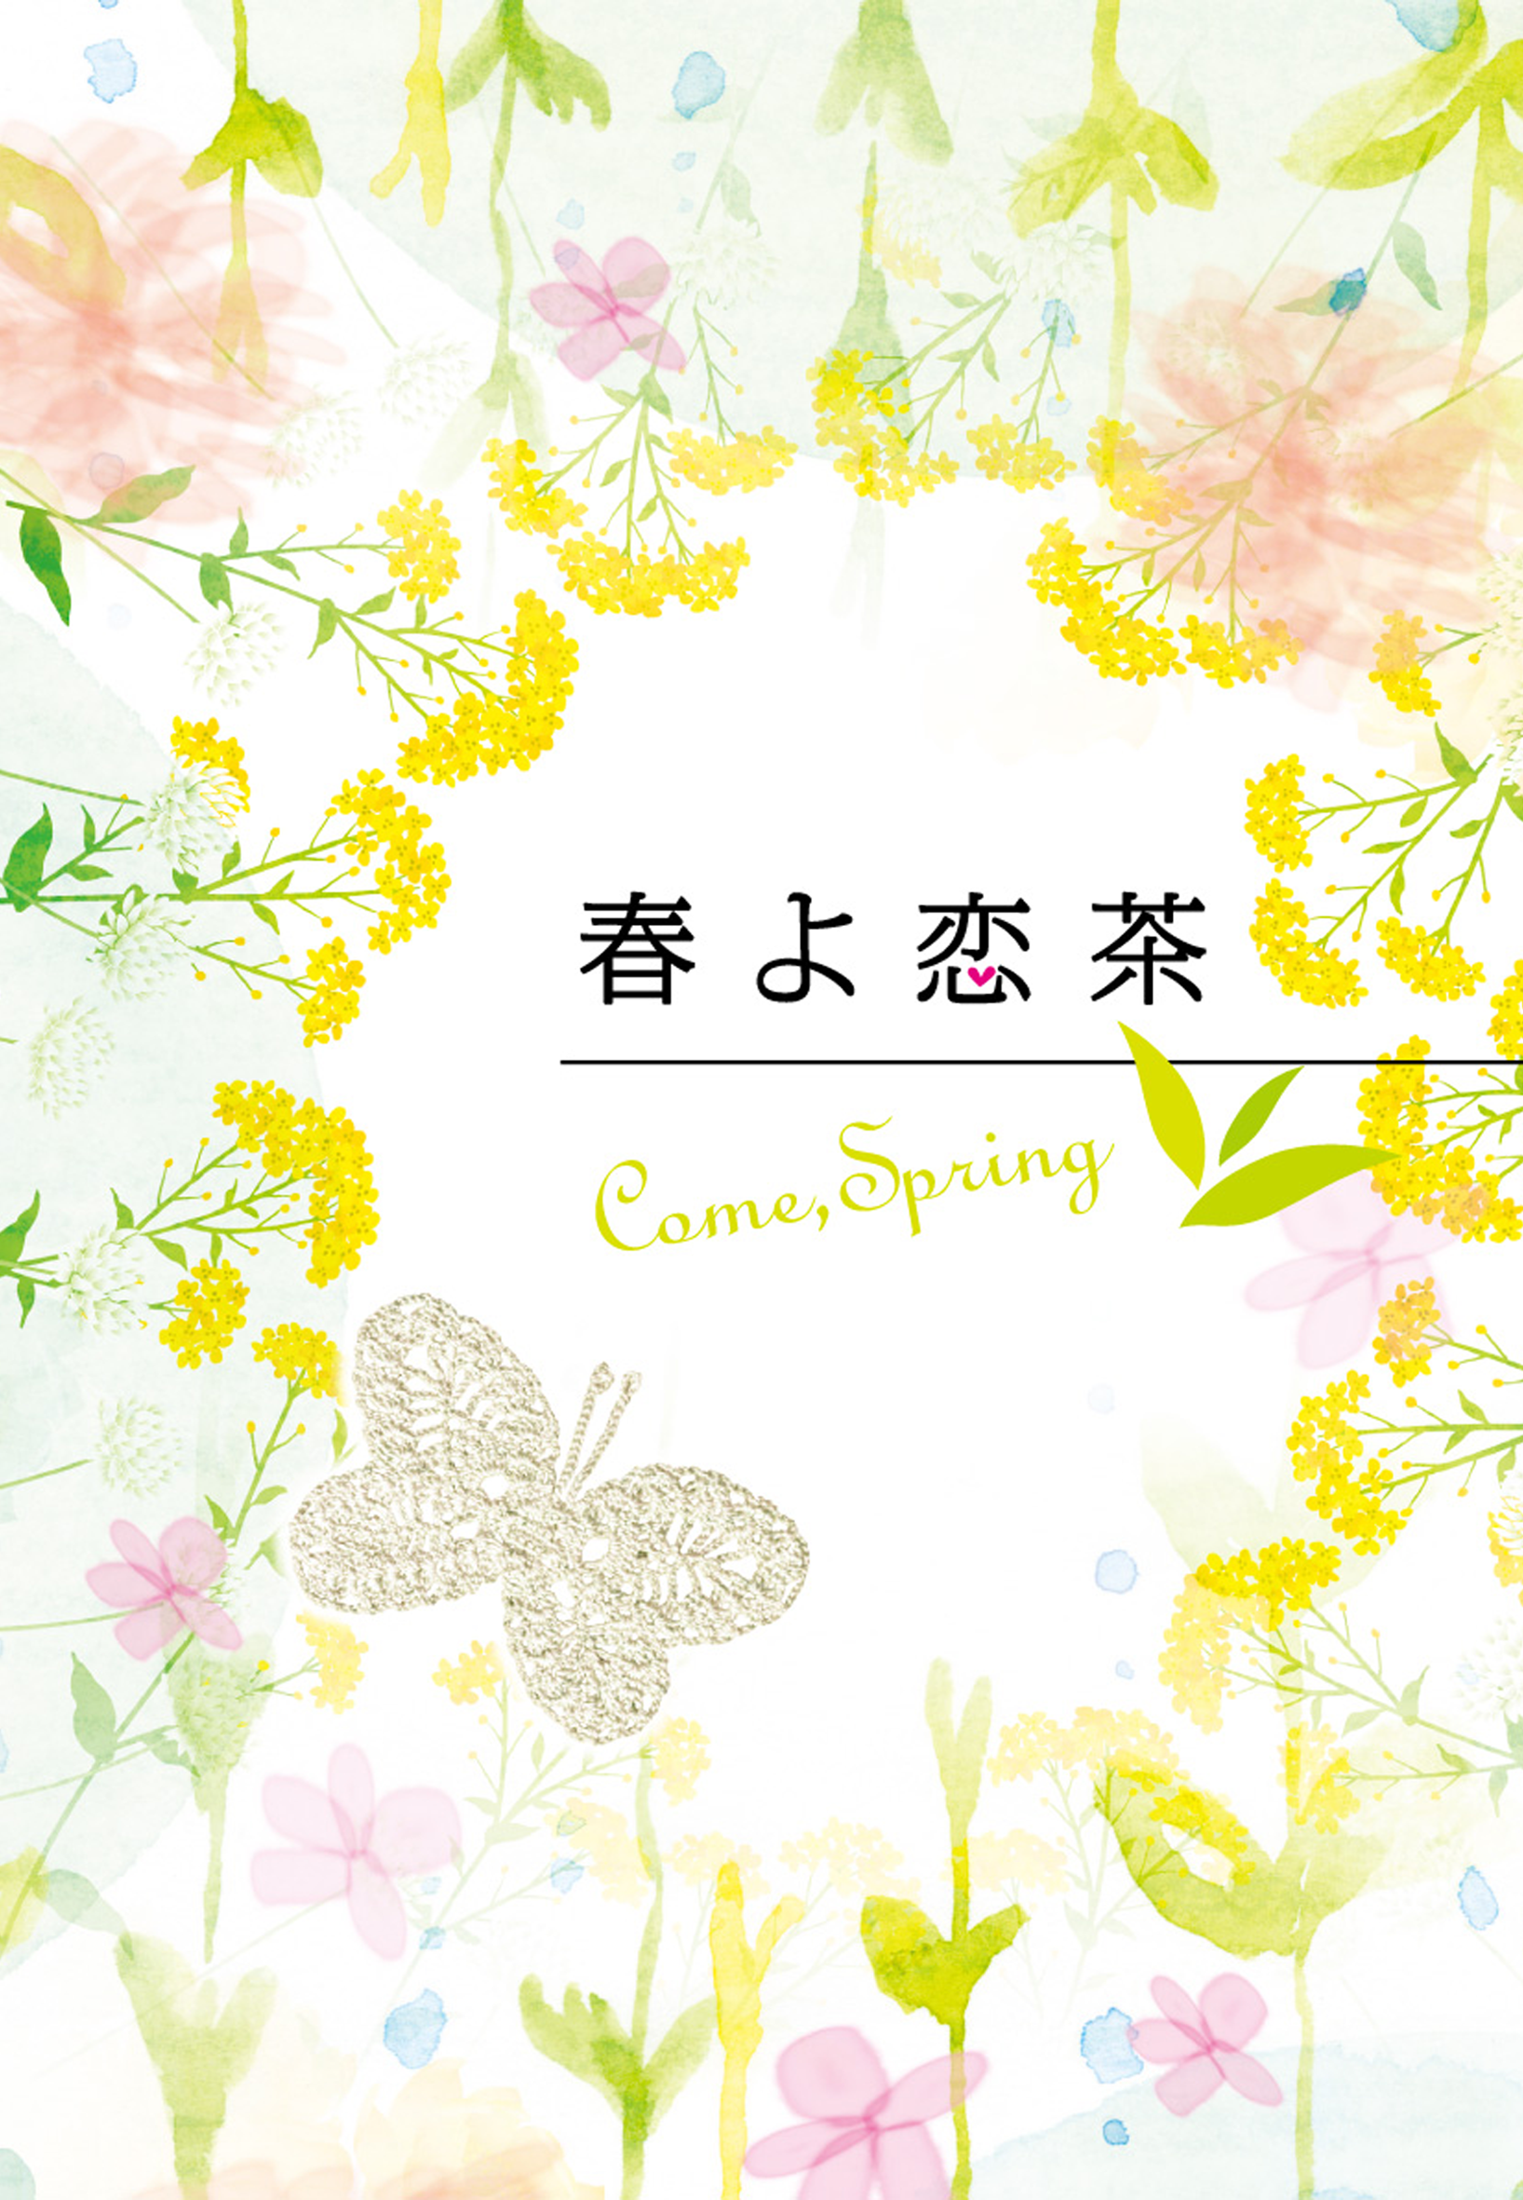

春のやわらかい風とともに、

待ちわびた香りが届きました。

吉村茶園